ОБЩЕСТВО С ОГРАНИЧЕННОЙ ОТВЕТСТВЕННОСТЬЮ
«Альянс-УК»

650066, РФ, Кемеровская обл., г. Кемерово, Притомский пр-т, 15-40 , тел. +7-906-935-69-19 , E-mail: alians_uk@mail.ru, ОГРН 1134205022390 НН4205274497, КПП420501001, р/с 4070281010595240030078 в Ф-л Сибирский ПАО Банк «ФК Открытие» к/с.30101810250040000867, БИК 043207784

Исх. № б/н от 01.10.2024 г. Руководителю предприятия,
Заинтересованным лицам

Коммерческое предложение

ООО «Альянс-УК» просит Вас рассмотреть возможность оказания услуг вашему предприятию спецтехникой с экипажем: экскаватор-перегружатель на базе HITACHI ZX330LC-5G

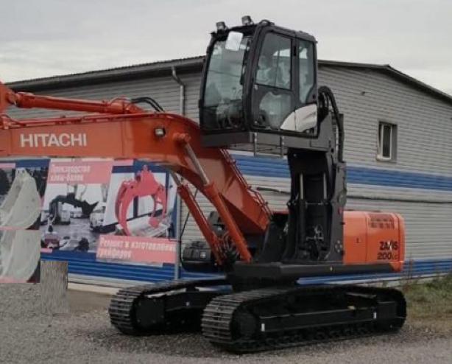
Эксплуатационная масса | кг | 35 000
Объем грейферного ковша SAE | м3 | 1, 7
Двигатель |  | Isuzu AH-6HK1X
Экологический стандарт |  | Tier2
Номинальная мощность (ISO 9249) | кВт / л.с. при об/мин 2 000 | 184/ 246
Максимальный крутящий момент | Нм / кгс-м при об/мин 1700 | 873 / 89
Максимальный поток гидросистемы | л/мин | 2 x 279
Максимальная производительность насоса контура управления | л/мин | 32,8
Скорость поворота платформы | об/мин | 10,7
Скорость передвижения (высокая / низкая) | км/час | 4,9 /3,1
Давление на грунт | КПа (кгс/см2) | 61 (0.62)
Длина стрелы | м | 8,70
Длина рукояти | м | 6,00
Габаритная ширина | мм | 3 190
Макс. габаритная высота | мм | 3 270
Ширина башмаков гусеницы | мм | 600
Минимальный дорожный просвет | мм | 500
Радиус поворота задней части | мм | 3 590
Гарантия | 12 месяцев без ограничения по наработке

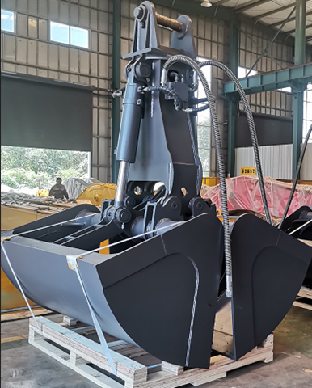
Условия предоставления услуг:
- Тариф – 5000 руб/час с НДС без учета ГСМ (ГСМ предоставляет Заказчик)
- Оплата: в месяце следующем за отчетным с отсрочкой 30 календарных дней
- Работа в суточном режиме, 11 часов смена, 22 часа в сутки (638 часов в месяц). Долгосрочный период оказания услуг (от 1 года)

Расчет рыночной стоимости, ПСМ, СТС и технические характеристики будут предоставлены в ваш адрес по запросу. Перечень и количество техники актуально по состоянию на 01.10.2024 г. Техника собственная и арендованная. Компания является плательщиком НДС.

Директор ООО «Альянс-УК» М.Л.Морозов

Исполнитель:
Коммерческий директор
Урлаткин Е.Б.
+7906-935-69-19
Стрела перегружателя 15 м и ковш грейферный 1.7 м³

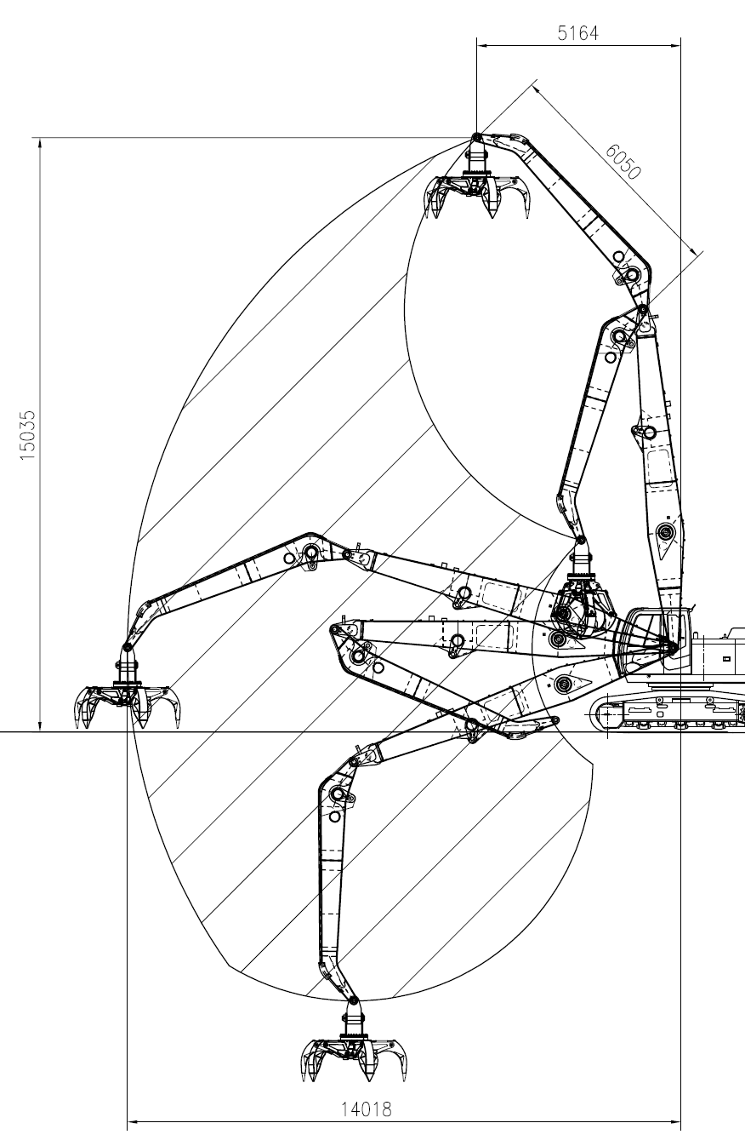
Характеристики:

Стрела 8.7 метра
Рукоять 6.0 метра
Доп. противовес 2.5 тонны
Грейферный ковш 1.7 м³
Ротация ковша 360˚ град

Комплектация:

Стрела – 1 шт.
Рукоять – 1 шт.
Цилиндр рукояти – 2 шт.
Противовес – 1 шт.
Взрывозащищенный клапан – 4 шт.
Гидролинии ковша - комплект

Гарантия:
стрелы и рукояти 14 месяцев
или 2000 м/часов

Место поставки: г. Кемеровская об

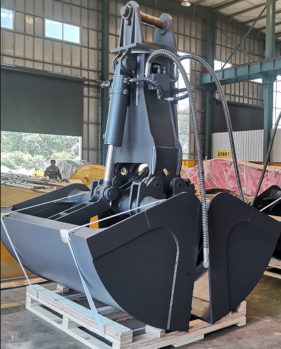

Подъемная кабина (лифт). Высота подъема 1,8 до 2,4 метра. Улучшает обзор оператора перегружателя

